RG-PRI-02-03

VERSIÓN 6



Colegio “Villa de las Flores” S.C.

“Ofreciendo una formación integral para toda la vida”

www.cvf.edu.mx

**PLAN DE CLASE/NOTA TÉCNICA**

**NIVEL: PRIMARIA**

**1.- NOMBRE DEL PROFESOR:** Ortega Herver Cris Fernanda **GRADO:** 3º **GRUPO:** “A”

**2.- ASIGNATURA:** MATEMÀTICAS

**3.- TRIMESTRE:** PRIMERO

**4.- SEMANA:** DEL 07 AL 11 DE NOVIEMBRE

* Martes 08 de noviembre.

**5.- TIEMPO:** 50 min

**6.- TEMA:** orden de números fraccionarios.

**7.- PROPÓSITOS:** • Conozcan y usen las propiedades del sistema decimal de numeración para interpretar o comunicar cantidades en distintas formas. Expliquen las similitudes y diferencias entre las propiedades del sistema decimal de numeración y las de otros sistemas, tanto posicionales como no posicionales.

**8.- COMPETENCIA:** Resuelve problemas. Que impliquen leer, escribir y comparar números decimales, explicitando los criterios de comparación

**9.- APRENDIZAJE ESPERADO:** lee, escribe y ordena números naturales de cualquier cantidad de cifras, fracciones y números decimales.

**10.- CONTENIDOS:** orden de números fraccionarios.

**11.- RECURSOS:** Libro sm, nota técnica en plataforma.

**12.- MATERIALES:** lápiz y cuaderno.

**13.- IMPLEMENTACIÓN DE ACCIONES DEL P.E.M.C.**

**14.- INICIO:** continuando con el libro SM, trabajaremos con el tema “orden de número fraccionarios” comenzaremos con la lectura del recuadro introductorio en la página 36.

**15.- DESARROLLO:** una vez que leímos el recuadro, repasaremos como se representan las fracciones en la recta numérica. En el cuaderno colocaremos fecha, título y aprendizaje esperado: **lee, escribe y ordena números naturales de cualquier cantidad de cifras, fracciones y números decimales.**

Repasaremos conceptos básicos

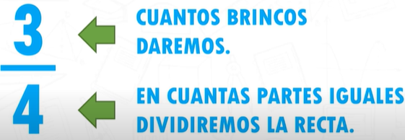 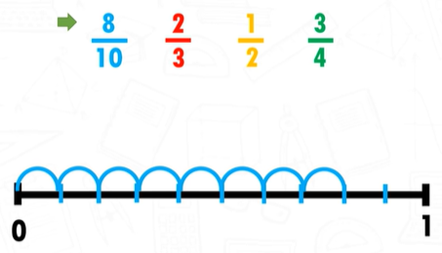 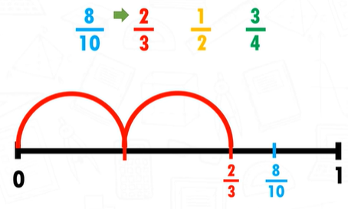

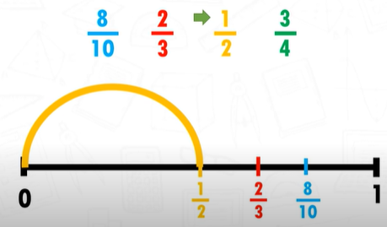 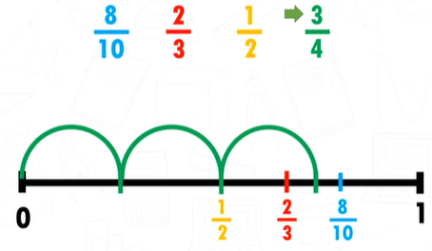

**16.- CIERRE:** para repasar realizaran los siguientes ejercicios.

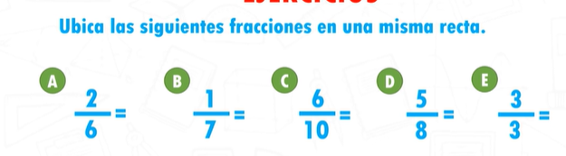

**Actividad y Tipo de organización: Individual (x) Equipo (x) Grupal (): un paso más.**

Pasaremos al libro en las páginas 36 - 37

* Representa las fracciones en la recta numérica.
* Escribe la fracción que corresponde a cada figura.
* Representa las fracciones en la recta numérica.
* Compara las fracción en el apartado de cálculo mental

**17.- EVALUACIÓN: Autoevaluación () Coevaluación (x) Heteroevaluación ()**

Se evaluara de forma individual y al finalizar compartiremos respuestas para poder disipar dudas.

* **ACTITUDINAL:** participación activa en clase y respetuosa.
* **CONCEPTUAL:** entiende el procedimiento para ubicar las fracciones en la recta.
* **PROCEDIMENTAL:** realiza las avtividades sin dificultad y con ayuda del docente.

**CUESTIONARIO:** ¿Cómo se ubican las fracciones en la recta?

**18.- TAREA:** realizar la ficha 5 de matemáticas sm

RG-PRI-02-03

VERSIÓN 6



Colegio “Villa de las Flores” S.C.

“Ofreciendo una formación integral para toda la vida”

www.cvf.edu.mx

**PLAN DE CLASE/NOTA TÉCNICA**

**NIVEL: PRIMARIA**

**1.- NOMBRE DEL PROFESOR: ORTEGA HERVER CRIS FERNANDA GRADO: 6º GRUPO: “A”**

**2.- ASIGNATURA:** ESPAÑOL

**3.- TRIMESTRE:** PRIMERO

**4.- SEMANA:** DEL 07 AL 11 DE OCTUBRE

* Martes 08 de noviembre

**5.- TIEMPO:** 50MIN

**6.- TEMA:** 4 el fuego

**\* Sesión 3**

**7.- PROPÓSITOS:** Es que los estudiantes enfrenten desafíos que les permitan potenciar sus aprendizajes y desarrollar sus habilidades de lenguaje y comunicación. Con Vamos más allá, los docentes de la materia podrán reforzar de manera diferenciada los conocimientos de los estudiantes y ayudarles a que los pongan en práctica en diversas situaciones relacionadas con el mundo que los rodea.

**8.- COMPETENCIA:** Emplear el lenguaje para comunicarse y como instrumento para aprender • Identificar las propiedades del lenguaje en diversas situaciones comunicativas • Analizar la información y emplear el lenguaje para la toma de decisiones • Valorar la diversidad lingüística y cultural de México

**9.- APRENDIZAJE ESPERADO:** Usa palabras que indiquen orden temporal, así como numerales y viñetas para explicitar los pasos de una secuencia.

**10.- CONTENIDOS:**

.

**11.- RECURSOS:** Libro de español

**12.- MATERIALES:** lápiz, cuaderno, copias.

**13.- IMPLEMENTACIÓN DE ACCIONES DEL P.E.M.C.**

**14.- INICIO:** nos conéctanos

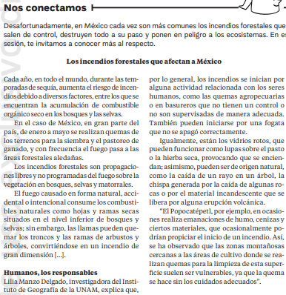

**15.- DESARROLLO:** nuestras pistas.

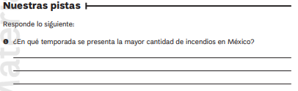

**16.- CIERRE:** una vez otra vez **Actividad y Tipo de organización: Individual (x) Equipo () Grupal ()**

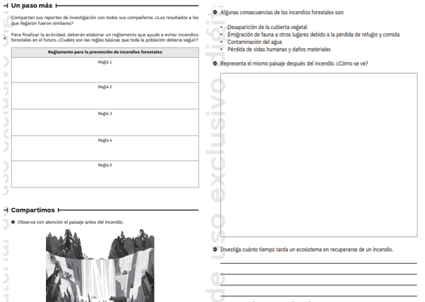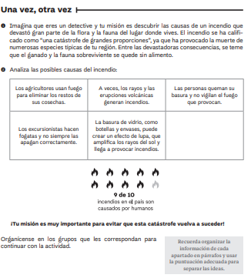

**17.- EVALUACIÓN: Autoevaluación ( ) Coevaluación (x) Heteroevaluación ( )**

Se revisaran de manera grupal sus ejercicios.

* **ACTITUDINAL:** comparte con el grupo su conocimiento previo sobre los tiempos verbales.
* **CONCEPTUAL:** reconoce el tiempo verbal en el que se redacta su reglamento.
* **PROCEDIMENTAL:** realiza sus actividades con apoyo de lo que se vio en clase.

**CUESTIONARIO:**

**18.- TAREA:**